CITY PACK BUENOS AIRES
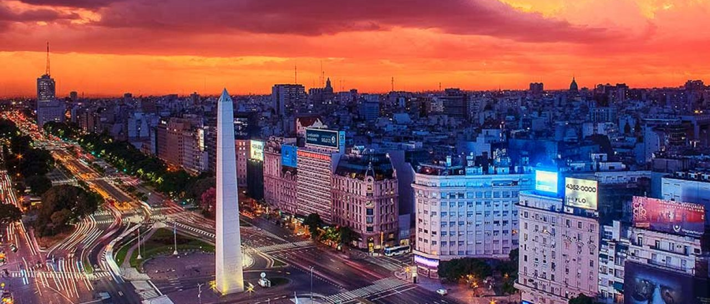

PAQUETE INCLUYE:
- Traslado aeropuerto – hotel – aeropuerto en servicio privado
- 3 Noches de alojamiento con desayuno
- City tour Premium con almuerzo

PRECIOS POR PERSONA EN US$

CATEGORIA | HOTEL | DBL | N/A
TURISTA | Ramada Centro | 226 | 42
SUPERIOR | Esplendor Buenos Aires | 232 | 48
PRIMERA | Dazzler Recoleta | 253 | 53

CONDICIONES:
- Precios sujetos a disponibilidad y cambios sin previo aviso
- Para viajar hasta el 30/06/2021

